注意：敬请用户在操作使用HAD-D型半导体粉末电阻率测试台之前，必须详细阅读技术使用说明书！并妥善保存。

HAD-D型
半导体粉末电阻率测试台
(以配HAD-2258A多功能数字式四探针测试仪为例)

操作使用说明书

北京恒奥德仪器仪表有限公司
电话:010-51658042/51655247
网址:www.51658042.com

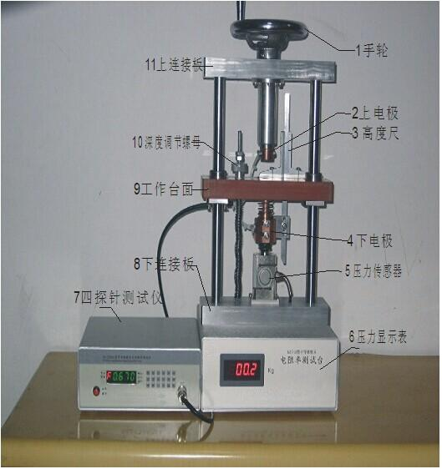
图2-1 测试台结构部件名称

HAD-D型半导体粉末电阻率测试台操作说明书
一、概述
基本功能：HAD-D型半导体粉末电阻率测试台，是连接四探针测试主机，用来装夹半导体粉末（含高分子粉末和金属粉末等），进行压力施加（压片），并同步进行电阻率测试的装置（以下简称测试台）。是四端子法测试粉末电阻率的必备配套单元。
基本组成：测试台为粉末标准容器、电极、加压机构、压力检测、厚度检测、连接线缆等单元组成。
配套与兼容：本测试台兼容本公司所有四探针测试仪器，电阻率的测试范围则有所配四探针仪器决定。本测试台也可兼容国内同行绝大多数四探针电阻率/方阻测试仪器。
优势特征：测试台设计符合GB/T 24521-2009和YS/T 587.6-2006有关国标和行业标准。采用国际通用的电流、电压四端子测量法（仪器电流源和电压表两个单元分别从独立回路连至电极同时和样品接触），可以消除电极与连接导线导通电阻产生的误差，克服了传统的二端法测量粉末电阻率仪器的弊病，可以真实地、准确地测量出粉末样品的电阻率，因此重复性也好。
压力机构采用手动操作，压力（压强）平稳可调、可保持。电子数码检测、显示压力（压强）值，同步检测样本高度。故本测试台可一边加压一边同步测试电阻率，可方便测绘粉末样品“电阻率-压力”的性能曲线；也可以单独作为粉末压制成片的工具使用，成片后可脱模取出，用普通四探针法测试相关参数！
本仪器具有测量精度高，操作简便、稳定性好，重复性好，一机多用使用方便等特点。也是区别于以往旧款同类测试台新特点！ 本仪器适用于碳素厂、焦化厂、石化厂、粉末冶金厂、高等院校、科研部门、是检验和分析固态和粉态样品质量的一种重要优良工具。
二、主要技术指标：
- 试样粒度：40目以下（标准筛网）
- 试样容器：内经：Φ11.28mm（S=1.0cm²）
高度：0～20mm可调,带高度尺监测，测量误差：±0.02mm。
3、测试压强
标准压强：P₀=4Mpa±0.05Mpa，合压力40kg±0.5 kg(S=1.0cm²)。
压强量程：20Mpa, P=0～20 Mpa可调，合压力0～200Kg,(S=1.0cm²)
4、压力机构采用手动操作、压力平稳可调。
电子数码显示压力值！四位有效显示数0～200Kg，分别率±0.1 kg！
5、测试台外形：250mm（前宽）×220 mm（后长）×540mm（总高）
重 量：10Kg
6、测试台结构部件名称如图2-1.
三、操作说明-配四探针测试仪：
1 联机准备（以配HAD2258A为例，其他的参阅各仪器连接方式）
如右图连接HAD-D型半导体粉末电阻率测试台和HAD2258A型四探针测试仪，如图3-1A联机操作图。顺时针旋转手轮抬起上电极，测试台压力降到零，露出装料容腔,如图3-1B。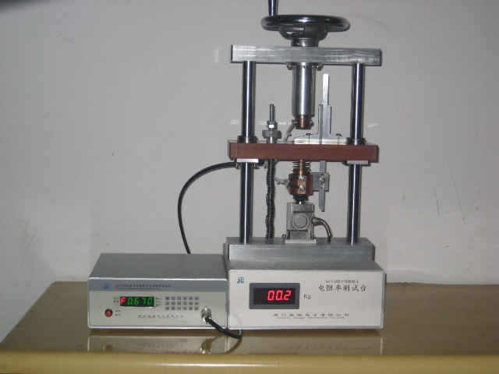 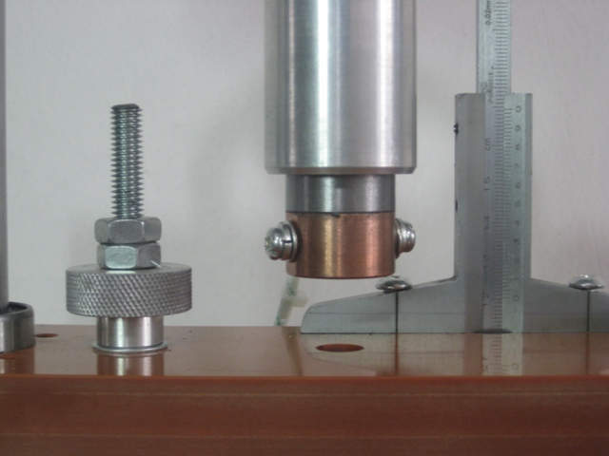
图3-1A联机操作图 图3-1B
2 加料操作
A注备：先摇动手轮使上电极调到较高位置，远离加料腔的工作台面，便于加料。如图3-1B。
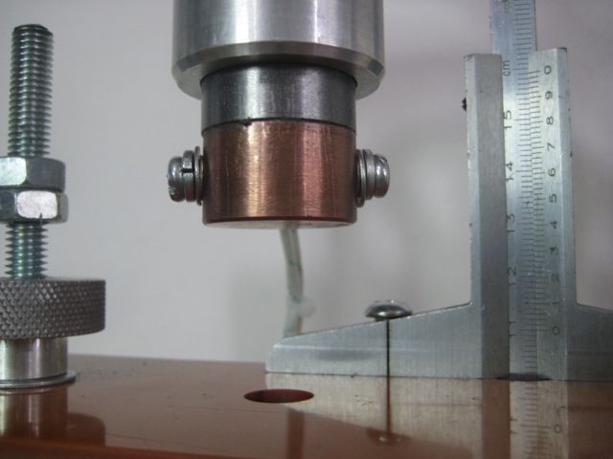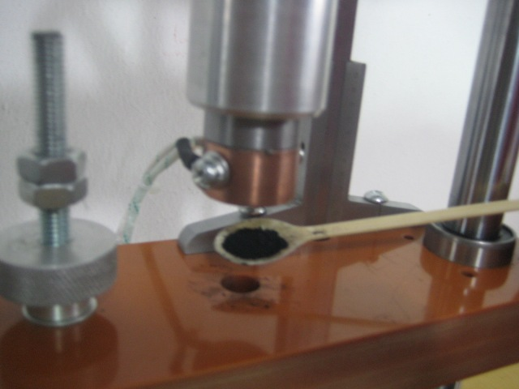
图3-2控制加料腔中加料深度 图3-3加料
B调整加料腔深度，控制加料量：
如图3-2，调节深度（料高）调节螺母，同时观察深度尺读数，以控制加料腔中加料深度。注意，深度尺的零位为10.00cm刻度处，如读数为11.00cm,则加料腔深度为1.00cm。加料深度控制在0.50～2.00cm为宜。
C加料：如图3-3,用所配的小勺子取粉末样品加入加料腔，每次小心适量，直至加满稍溢满，然后用小勺子稍压实、压平，如图3-4,然后用刷子扫净容腔边缘台面上多余样品料，清洁台面。如图3-5。
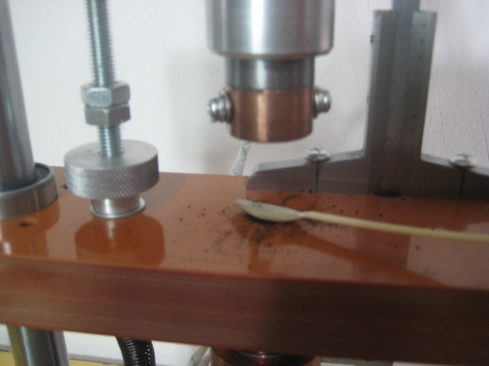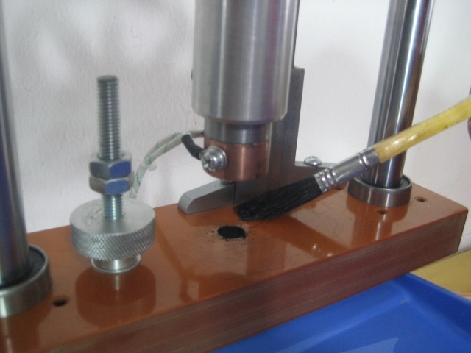
图3-4压实料 图3-5清洁台面
3 加压操作
逆时针转动手轮，压下上电极。上电极压至台面时样品开始受压，数码压力表显示压力值开始明显上升，如图3-6A, 图3-6B,
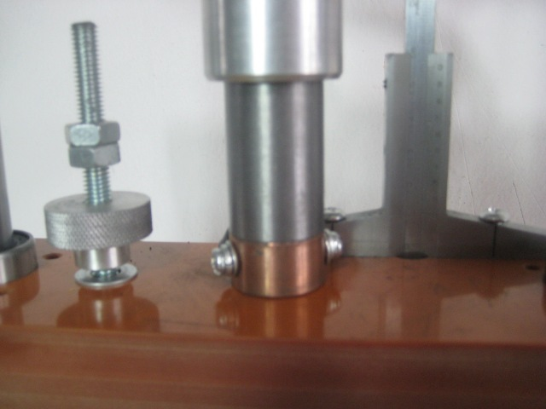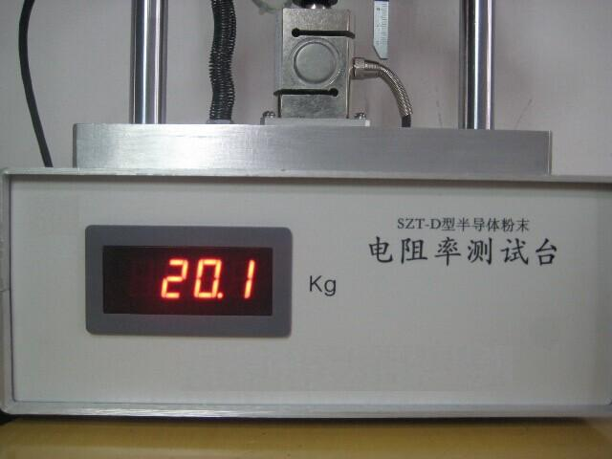
图3-6A 加压 图3-6B压力显示

3 读取样品当前高度，求修正系数
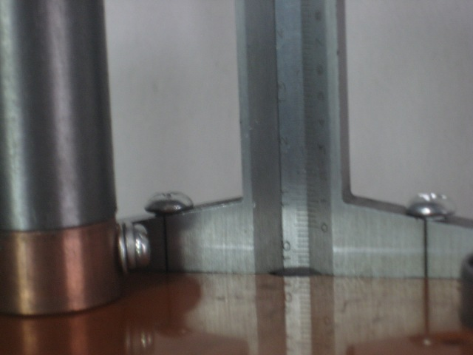
如当前压强P=2.0MPa,即压力值 F=20.0Kg,(S=1cm²)。如图3-6B。如图3-7，读取样品高度为:
H=10.50cm-10.00cm=0.50cm=5.0mm
查附表 粉末电阻率测试修正系数表
查5.0mm行和0.0mm列，得修正系数K=2.000
或直接计算k=S/H=1/0.5=2.000

图3-7，读取样品高度
4 设定仪器修正系数，测试样品电阻率值（HAD2258A四探针仪为例，余同方式）
如图3-8A ，HAD2256A仪器在设定档，设定修正系数F=K=2.000。转测试挡，读取电阻率值，如图3-8B.电阻率ρ=10.24Ω-cm.其他仪器的系数设定方式请参照各仪器说明书。
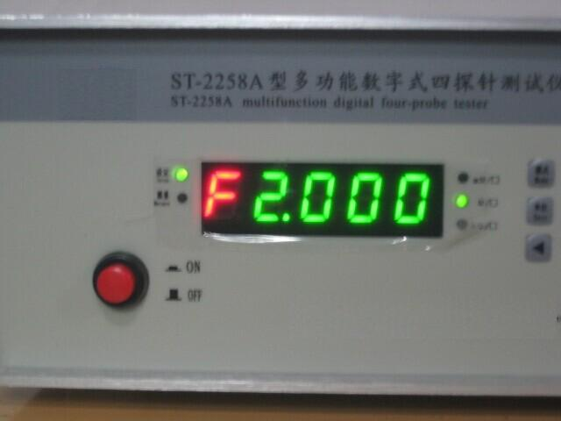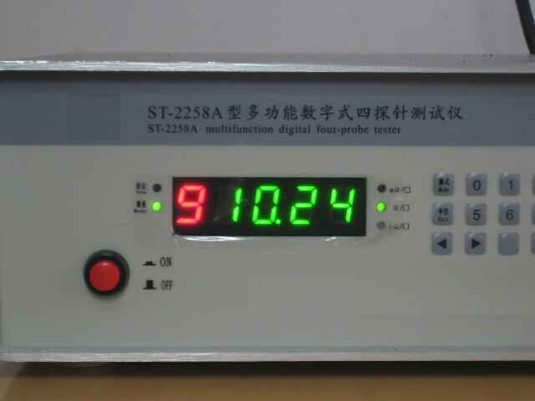
图3-8A设定修正系数 3-8B读取电阻率值
***一般行业标准压强取P=40.0MPa,即F=40.0Kg ,测试方法同上*****
5 出料（退片）
测试参数完毕，顺时针转动手轮，上升上电极，如图3-9出料准备，可见已经被压实的料片。把样料退出容腔的出料方法有两种，
一是如图3-10，把退料器喇叭口朝上扣在上电极下端，逆时针转动手轮，用上电极下压退料器及台面，用下电极顶出料片，注意观察高度计，直到显示容腔深度为-0.1cm=-1mm,再回升上电极，向上拿掉退料器，可见退出容腔的成形料片，如图3-11出料完毕。
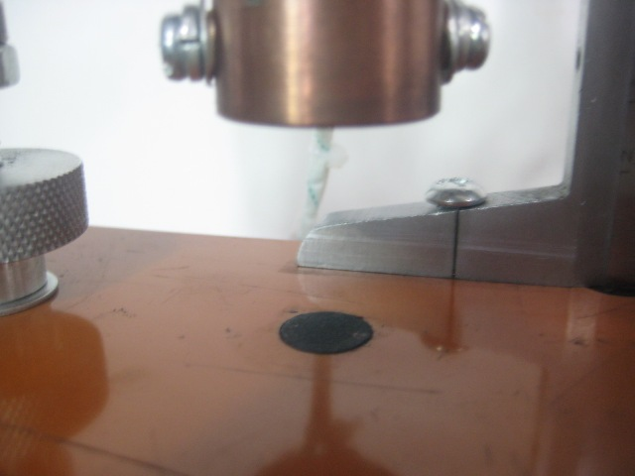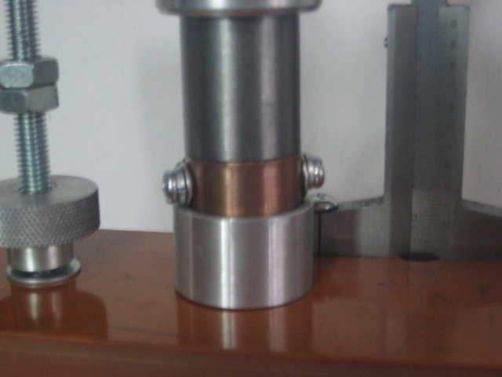
图3-9出料准备 如图3-10退料器法退料
二是直接顺时针扭动深度调节螺母，下压台面，用下电极顶出料片，注意观察高度计，直到显示容腔深度为-0.1cm=-1mm, 可见退出容腔的成形料片，如图3-11出料完毕。

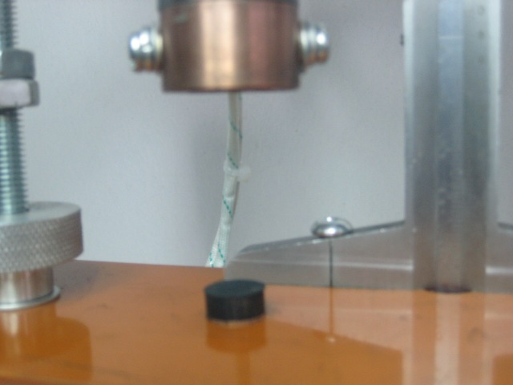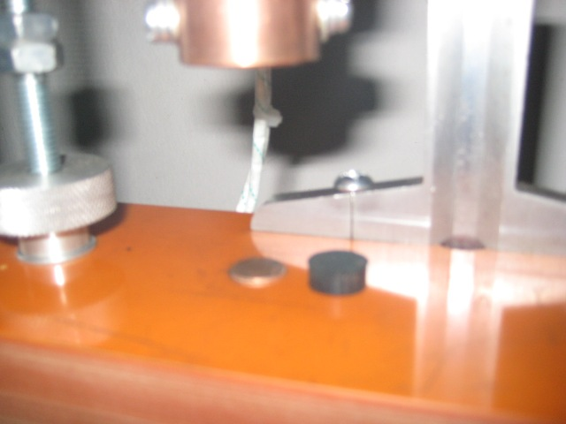
图3-11A 出料完毕 图3-11B 料片移位
5 收料和清洁台面
测试和出料完毕，应收起保存料片和粉料样品，并用配备的刷子等工具清扫台面和仪器表面，以免污染环境。长期不用存放时，请盖好防尘罩。
附表3： 半导体粉末电阻率测试修正系数表
K=s/h, s=1.00cm² , h=**mm,样品高度，即压片容腔深度，
注意：h查表按mm检索，(计算按cm代入),K单位cm,按表中系数输入人主机
h(mm) | .0 | .1 | .2 | .3 | .4 | .5 | .6 | .7 | .8 | .9
01 | 10.00 | 9.090 | 8.333 | 7.692 | 7.143 | 6.667 | 6.250 | 5.882 | 5.556 | 5.263
02 | 5.000 | 4.762 | 4.545 | 4.348 | 4.167 | 4.000 | 3.846 | 3.703 | 3.571 | 3.448
03 | 3.333 | 3.226 | 3.125 | 3.030 | 2.941 | 2.857 | 2.778 | 3.703 | 2.632 | 2.564
04 | 2.500 | 2.439 | 2.381 | 2.326 | 2.273 | 2.222 | 2.173 | 2.128 | 2.083 | 2.040
05 | 2.000 | 1.961 | 1.923 | 1.887 | 1.852 | 1.818 | 1.786 | 1.754 | 1.724 | 1.695
06 | 1.667 | 1.639 | 1.613 | 1.587 | 1.563 | 1.538 | 1.515 | 1.493 | 1.471 | 1.449
07 | 1.429 | 1.408 | 1.389 | 1.370 | 1.351 | 1.333 | 1.316 | 1.299 | 1.282 | 1.266
08 | 1.250 | 1.235 | 1.220 | 1.205 | 1.190 | 1.176 | 1.163 | 1.149 | 1.136 | 1.123
09 | 1.111 | 1.099 | 1.087 | 1.075 | 1.064 | 1.053 | 1.042 | 1.031 | 1.020 | 1.010
10 | 1.000 | 0.991 | 0.980 | 0.971 | 0.962 | 0.952 | 0.943 | 0.935 | 0.926 | 0.917
11 | 0.909 | 0.900 | 0.893 | 0.885 | 0.877 | 0.870 | 0.862 | 0.855 | 0.847 | 0.840
12 | 0.833 | 0.826 | 0.820 | 0.813 | 0.806 | 0.800 | 0.793 | 0.787 | 0.781 | 0.775
13 | 0.769 | 0.763 | 0.758 | 0.752 | 0.746 | 0.741 | 0.735 | 0.730 | 0.725 | 0.719
14 | 0.714 | 0.710 | 0.704 | 0.699 | 0.694 | 0.690 | 0.685 | 0.680 | 0.676 | 0.671
15 | 0.667 | 0.662 | 0.658 | 0.654 | 0.649 | 0.645 | 0.641 | 0.636 | 0.633 | 0.629
16 | 0.625 | 0.621 | 0.617 | 0.613 | 0.610 | 0.606 | 0.602 | 0.599 | 0.595 | 0.592
17 | 0.588 | 0.585 | 0.581 | 0.578 | 0.575 | 0.571 | 0.568 | 0.562 | 0.562 | 0.559
18 | 0.556 | 0.552 | 0.549 | 0.546 | 0.543 | 0.541 | 0.538 | 0.535 | 0.532 | 0.529
19 | 0.526 | 0.524 | 0.521 | 0.518 | 0.515 | 0.513 | 0.510 | 0.510 | 0.505 | 0.503
20 | 0.500 | 0.498 | 0.495 | 0.493 | 0.490 | 0.488 | 0.485 | 0.483 | 0.481 | 0.478

**查表举例: h=11.5mm时，求F= K=s/h,
在表第一列查到11，对应该“11行”，如表所示，再在表第一行查到.5，对应该“.5列”，如表所示,则“11行”与“.5列”交汇处的得k=0.870。
**对于h≤5mm以下，表中无数据的，最好按k=s/h,计算值带入较精确！

四、操作说明-配超高祖测试仪：
在测试超高祖粉末电阻率时，需连接超高祖测试仪HAD2254或HAD2255,其操作基本流程同第三节“操作说明-配四探针测试仪”，不同和注意点如下：
4.1 HAD-D粉末测试台与超高祖测试仪连接
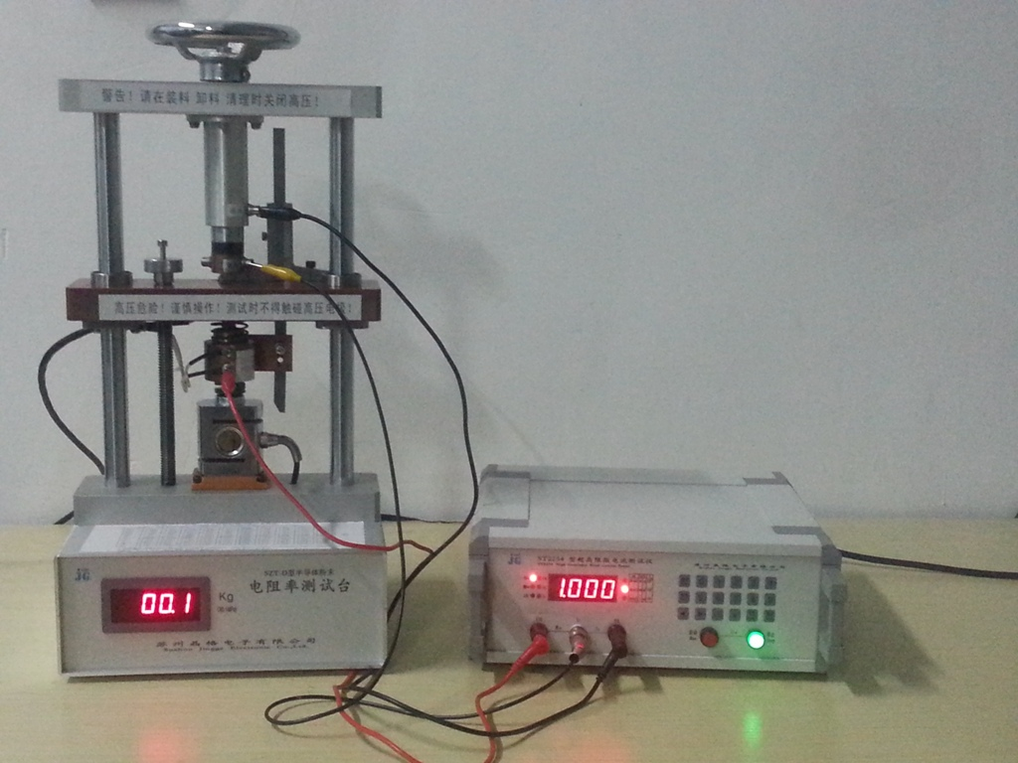
在粉末装好，压力调节好后，在高压断开时超高祖测试仪的VH，Ii，VL分别连接到粉末测试台下电极，上电极和接地极上。
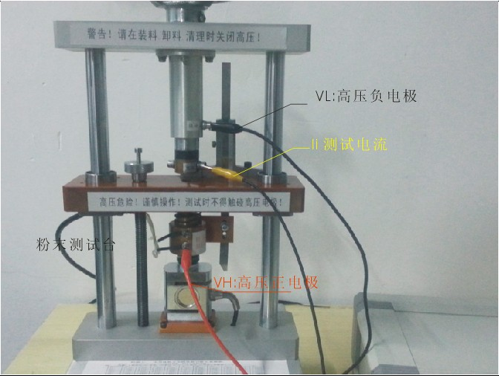
图4.1 HAD-D粉末测试台与超高祖测试仪HAD2254或HAD2255连接,
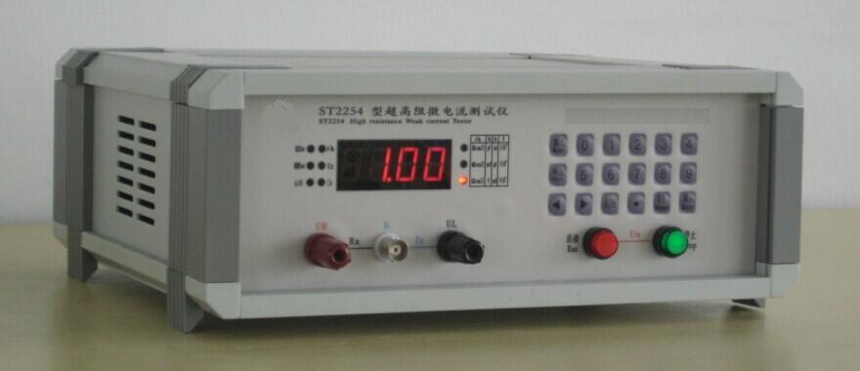

4.2 HAD-D粉末测试台与超高祖测试仪-测试
测试过程参照第三节相关内容
4.3 HAD-D粉末测试台与超高祖测试仪-脱开
HAD-D粉末测试台与超高祖测试仪-脱开前，一定要先“停止”高压。
4,4 HAD2254或HAD2255面板的操作，详细请参照HAD2254和HAD2255的说明书。

